Isztambul

Gasztronómiai utazás

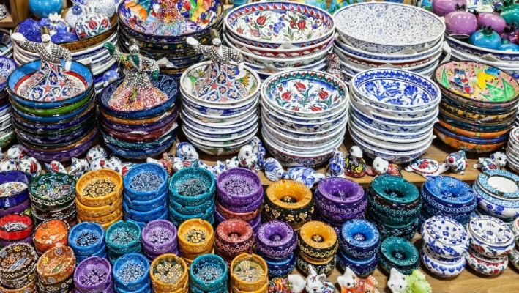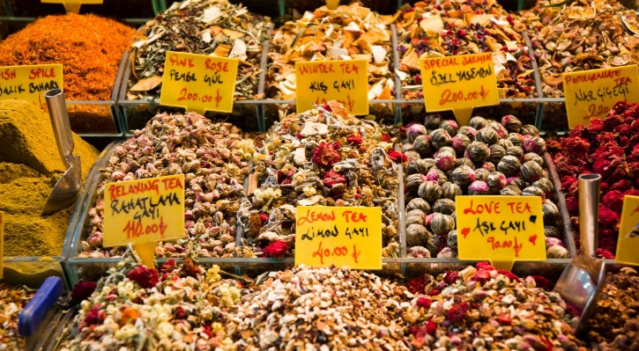

2024. május 30. – június 2., október 10-13.

(4 nap / 3 éjszaka)

497.000 Ft-tól/fő

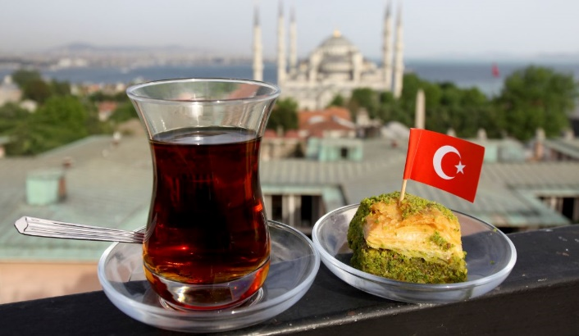
- Isztambul
- Fedett Bazár
- Pera
- Szent István templom
- Fűszerbazár
- Kadikoy

A részvételi díj az alábbi szolgáltatások árát tartalmazza: utazás repülőjáratokkal Budapest – Isztambul – Budapest útvonalon, turista osztályon, 1 db feladott poggyásszal, illetékek, 3 éjszakai szállás helyi háromcsillagos szálloda kétágyas szobáiban, félpanziós ellátás, repülőtéri transzferek autóbusszal, magyar idegenvezető.

A részvételi díj nem tartalmazza: baleset-, betegség- és poggyászbiztosítás, útlemondási biztosítás, borravalók.

További részletekről és a beutazási feltételekről érdeklődjék irodánkban!

